涿州市博物馆
2022年工作总结

今年以来涿州市博物馆在上级部门的正确领导下，坚持面向社会、服务社会的方向，扎实推进各项工作，圆满完成了全年的工作任务，现将具体工作情况总结如下：
一、严防严控，积极做好博物馆安全生产工作和疫情防控工作
我馆严格按照上级部门要求安排部署，在原有基础上重新修订《安全生产责任制》、《应急处置预案》等工作制度，签订《安全生产责任书》，确定责任到人。开馆期间，坚持预约、实名、扫码、测温，并由专人负责定时消杀。同时，我馆还通过海报、PPT大屏幕以及新媒体账号等多种渠道积极宣传疫情防控知识。
二、陈列展览情况
（一）基本陈列
在上级部门的领导和支持下，我馆充分发挥博物馆的社会职能，扎实推进博物馆免费开放工作。我馆基本陈列以“幽燕沃壤 大美涿州”为主题，用《序厅》《涿水长歌》《陶韵绚采》《石艺通灵》《范阳遗风》《峥嵘岁月》《古城记忆》等八个展厅的篇幅，详细的介绍了涿州的历史文化。
（二）举办临时展览，促进文化繁荣
我馆为进一步保持博物馆的生命活力，促进社会主义文化繁荣，全年共举办了三次临时展览。1月1日举办《春天的祝福》临时展览。8月5日举办《奋进新征程 建功新时代--迎庆党的二十大胜利召开新中国电影海报展》。10月8日举办《中国共产党历次全国代表大会专题展》。
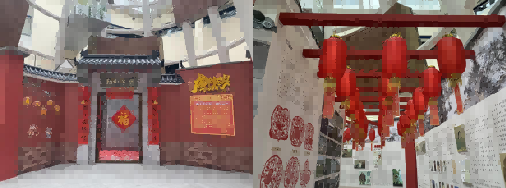
（三）开放三楼《古城记忆》专题陈列展
《古城记忆》现已面向社会开放。展览共分为五个单元，真实还原涿州古街，全面展示涿州的非物质文化遗产文化。
三、社会教育情况
（一）举办国学经典活动
为了增强文化自信，弘扬国学深厚的文化底蕴，在严格做好疫情防控工作的前提下，我馆多次举办“品味国学经典·传承中华文化”国学经典系列活动。通过开展国学经典系列活动，弘扬国学精神，提高青少年求学求知的积极性。
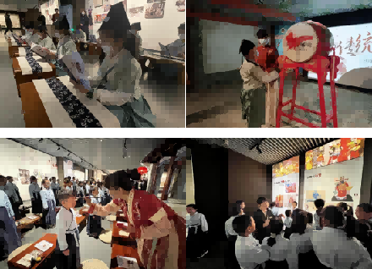
（二）举办端午节主题活动
为彰显和弘扬中华民族多姿多彩的民俗节日文化传统,我馆于6月1日举办“云赏端午，与‘粽’不同”主题活动。该活动分为《“粽”意寄安康》、《佩香囊》、《云上诗会》、《粽香四溢》四个环节，进一步弘扬中华传统文化。
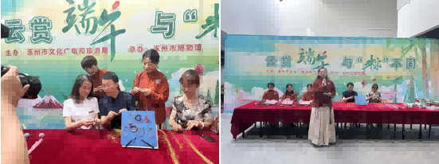
（三）开展小小讲解员活动
为切实抓好面向未成年人的历史教育工作，我馆与中国志愿服务联合会、涿州第一中学开展了小小讲解员活动。活动中，由宣教部讲解员带领来新进的小小讲解员们参观博物馆，了解历史文化知识。参观后对小讲解员进行讲解词和讲解礼仪的培训，让孩子们切实的体验了讲解的乐趣，提高了对历史的兴趣。此项活动致力于推动青少年深入参与文化体验，将博物馆作为学生教育的“第二课堂”，充分发挥爱国主义教育基地的阵地作用，进一步提升青少年综合素质。
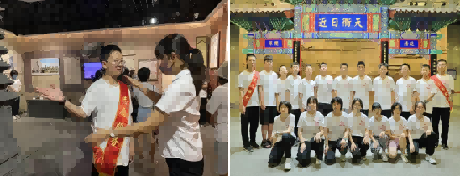
（四）开展下基层文化惠民活动
为深入实施文化惠民工程，丰富和活跃群众的文化生活，我馆全年积极开展流动展览下基层活动。博物馆志愿服务分队先后走进朝阳社区、空军某训练基地、范阳公园等多地，采用图文说明、现场讲解、发放宣传资料等多种方式，宣传涿州的历史文化。
四、丰富多样的线上活动
为进一步丰富广大市民的精神文化生活，我馆运用新媒体账号推出系列线上活动。
1、3月24日我馆以毛泽东率领中共中央机关从西柏坡出发前往北平为背景，推出《一组老照片，带你重回那段“赶考”的超燃岁月》。
2、3月31日我馆推出线上展览《馆藏珍品》，分别展示了我馆的珍品文物：永济桥镇水石狮石象、释迦造像碑、北齐卢誉墓志等。
3、结合5.18国际博物馆日，我馆以“博物馆的力量”为主题，开展《古城记忆》专题展线上展览。
4、结合6.11文化和自然遗产日，我馆承办“逛古街·探非遗”线上直播活动，使观众了解古街的建筑，感受非遗文化的风采。
5、6月2日我馆举办《“云赏端午 与‘粽’不同”》线上主题活动，带大家了解端午节的节日习俗，感受端午节的文化内涵，进一步弘扬中华优秀传统文化。
五、印制书籍《展示百年风华 传承红色基因》
随着《捐赠一件革命文物，留住一段红色历史》公益活动启动，一批反映涿州革命斗争的革命文物陆续被征集，使我馆的革命文物逐渐丰富起来。为了推进革命文物保护利用与传承，深化革命文物价值挖掘和展示传播，提升革命文物公共服务水平和社会教育效果，我馆经过整理资料编印此书，旨在把革命文物利用好、革命文化传承好，不断增强其生命力和影响力。
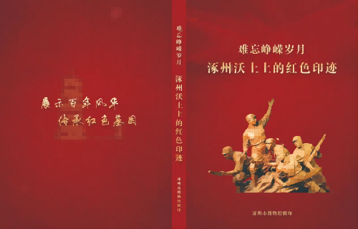
六、新增微信小程序服务
为满足游客的参观需求，提升游客的参观体验，我馆新增微信小程序。此次上线的小程序具有线上导览、地图导览、语音讲解等功能，小程序中包含上百种馆藏精品文物照片及语音讲解，可实现在线云看展，使宅在家里“逛”博物馆变成一种现实，让观众享受在线数字化沉浸式体验。
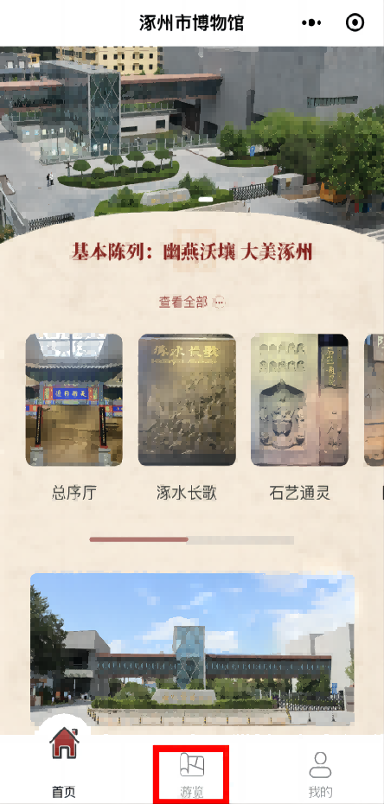
七、参加的活动以及取得的成绩
1、我馆荣获涿州市妇女联合会授予的“涿州市三八红旗集体”荣誉称号。
- 参加“中国梦·劳动美——喜迎二十大 建功新时代”庆祝国际“五一”劳动节全市职工文艺展演，宣教部全体工作人员荣获“优秀奖”。
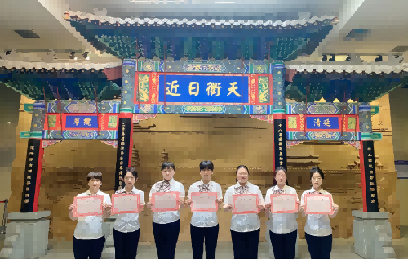
- 参加“第四届京津冀博物馆优秀志愿者讲解邀请赛”，荣获“最佳组织奖”。
4、河北省人力资源和社会保障厅、河北省文物局授予“河北省文物工作先进集体”称号。
5、经市委宣传部、团市委、市教体局、市文广旅局和市少工委联合评议遴选，授予首批涿州市少先队校外实践教育基地。
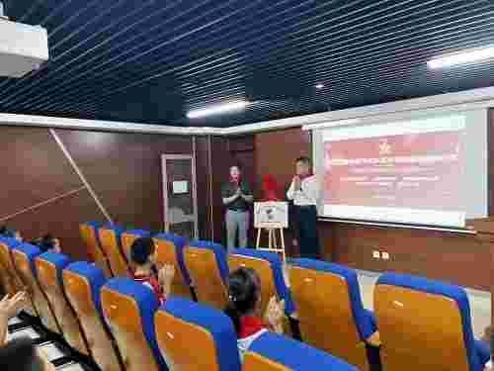
6、参加“红色经典我来读河北省诵读红色经典微视频展示活动”，荣获集体百部优秀作品、个人十佳作品。

